**Фонематический слух –**

**основа правильной речи ребёнка – дошкольника.**

Часть 2

**Давайте же приступим к играм по развитию**

**фонематического слуха у Вашего малыша!**

**Узнавание неречевых звуков.**

**Цель**– развитие слухового внимания и слуховой памяти, что особенно важно для успешного развития фонематического восприятия вообще. Неумение вслушиваться в речь окружающих, часто является одной из причин неправильного произношения, поэтому надо научить ребенка слышать звуки, уметь их сравнивать.

Рассмотрим, какие игры и упражнения можно проводить с детьми на первом этапе работы.

Предложите малышу послушать звуки за окном: « *Закрой глазки и прислушайся! Что шумит? Что гудит? Кто кричит? Кто смеется?*».

**Различение высоты, силы, тембра голоса.**

Необходимо научить ребенка понимать интонацию речи и самому владеть теми средствами, которыми выражаются эмоциональные оттенки речи.

**Игра «Далеко - близко».**

Игра направлена на развитие основных качеств голоса: силы, высоты.

Взрослый показывает ребенку игрушечного котенка и просит внимательно послушать и запомнить, как он мяукает, когда находится близко (громко), и как – когда далеко (тихо).

Затем произносит*«Мяу»*, меняя силу голоса, а малыш отгадывает, близко или далеко мяукает котенок.

Затем малыш сам мяукает по сигналу взрослого: *«далеко» - «близко»*.

Дальнейшее усложнение игры состоит в том, что ребенок будет различать мяуканье, ориентируясь на тембр и индивидуальные особенности голоса говорящего. Взрослый объясняет, что котенок очень боится щенка и мяукает жалобно, дрожа от страха. Ребенок  должен мяукнуть, изображая страх.

Аналогично, можно играть, различая, где гудит пароход *(у-у-у)* - далеко - (тихо) или близко- (громко); какая дудочка играет – большая (*«у-у-у»*произносит низким голосом) или маленькая (*«у-у-у»* произносит высоким голосом); кто плачет – мальчик (*«а-а-а»* низким голосом) или девочка (*«а-а-а»*высоким голосом).

Кроме того, на этом этапе важно научить ребенка определять на слух темп речи. Помогут в этом  игры на выполнение движений в соответствующем темпе.

**Игра «Угадай, как надо делать».**

Взрослый несколько раз произносит в разном темпе фразу: *«Мелет мельница зерно»*. Дети, подражая работе мельницы, должны круговые движения руками в том же темпе, в котором говорит взрослый. Так же можно обыграть другие фразы: (*«Наши ноги ходили по дороге»*) или даже стихи:

*Капля раз, капля два,*  
*Капля медленно сперва  –*  
*Кап, кап, кап, кап. ( медленные хлопки)*  
*Стали капли поспевать.*  
*Капля каплю догонять –*  
*Кап, кап, кап, кап (хлопки чаще).*  
*Зонтик поскорей раскроем,*  
*От дождя себя укроем (руки над головой).*

**Различение слов, близких по слоговому составу.**

Овладение ребенком речью связано с его повышенным интересом к звучащему слову. Малыш к концу второго года жизни становится настоящим выдумщиком, сочиняя целые песенки, состоящие из набора разных звуков и слов, близких по звучанию. Он вслушивается в их сочетание, наслаждаясь звучанием. Тем самым, ребенок проводит большую мыслительную работу над звуковой стороной слова.

**Игра «Не ошибись».**

Взрослый показывает картинку и громко, четко называет изображение: «Бумага». Затем объясняет: *«Я буду называть эту картинку то правильно, то неправильно, а ты внимательно слушай. Когда я ошибусь, хлопни в ладоши»*. Затем произносит: *«Бумага – пумага – тумага – пумака – бумага».* Игра интересна детишкам и они всегда радостно откликаются на нее.

Необходимо подчеркнуть, что начинать нужно со слов простых по звуковому составу. Постепенно переходя к более сложному.

Можно использовать стихи для включения в них недостающего слова, что развивает в детях чувство ритма и рифмы, способствует пополнению словарного запаса, улучшает фонематические представления ребенка.

*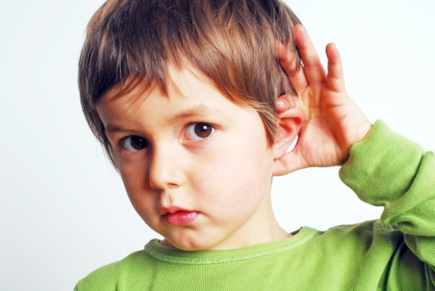- В Африке найдем не раз мы кокос и (ананас).*  
*- Спорят брошки и заколки: у кого острей (иголки).*